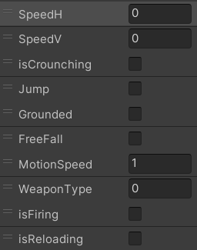

目前仅有这些参数

(SpeedH和SpeedV都是Float类型，MotionSpeed和WeaponType都是int，其他都是bool型）

使用方法：

1.声明 Animator anima;

2.在Start函数里添加anima.GetComponent<Animator>;

例：在用户按下空格时触发跳跃函数，则在跳跃函数里添加 anima.setBool(“Jump”,True);

跳跃函数结束时设置 anima.setBool(“Jump”,False);

isCrounching蹲下与跳跃jump同理

SpeedH是角色水平速度，即左右；SpeedV是垂直速度，即前后。

Grounded用来检测当前是否位于地面上

FreeFall用来检测是否离开地面做自由落体（没有按跳跃键时的下落）

MotionSpeed暂时不使用

WeaponType代表武器类型，0为空手，1为持步枪，2为持手枪（手枪动画暂未完成）

isFiring判断当前是否在开火（...）

isReloading判断是否在做换弹动作（...）